Право на отпуск: отвечаем на актуальные вопросы.
Информационно - правовой
бюллетень
Защита и реализация прав граждан.
Юридическая консультация Профконсультация Февраль
Уже скоро начнется приятное время отпусков. На первый взгляд, ничего сложного в этом вопросе нет, однако на практике случаются ситуации, напрямую не урегулированные нормами трудового законодательства. Данный информационно- правовой бюллетень осветит вопросы предоставления и использования ежегодного отпуска.
В силу ч. 1 ст. 122 ТК РФ оплачиваемый отпуск должен предоставляться работнику ежегодно.
В соответствии с ч. 2 ст. 122 ТК РФ право на использование отпуска за первый год работы возникает у работника по истечении шести месяцев его непрерывной работы у данного работодателя.

Статья 115 ТК определяет продолжительность ежегодного основного оплачиваемого отпуска 28 календарных дней. Эта продолжительность не может быть уменьшена ни при каких условиях. К сожалению, встречаются случаи, когда в трудовой договор включают условие о продолжительности отпуска меньше 28 календарных дней, а затем обосновывают такое условие тем, что работник сам согласился на уменьшение продолжительности отпуска. Согласие работника на включение такого условия в трудовой договор не имеет правового значения. Оно является недействительным.
При предоставлении отпуска в календарных днях выходные дни включаются в число дней отпуска. Праздничные нерабочие дни, приходящиеся на отпускной период, в числе дней отпуска не учитываются и поэтому удлиняют отпуск.

Кто отдыхает в удобное время

1. Беременные (ст. 260 ТК РФ)

2. Мужья декретниц (ч. 4 ст. 123 ТК РФ)

3. Родители детей-инвалидов (ст. 262.1 ТК РФ)

4. Несовершеннолетние (ст. 267 ТК РФ)

5. Работники, которых отзывали из отпуска (ч. 2 ст. 125 ТК РФ)

6. Почетные доноры (подп. 1 п. 1 ст. 23 Федерального закона от 20.07.2012 № 125-ФЗ)

7. Ветераны боевых действий (п. 11 ч. 1 ст. 16 Федерального закона от 12.01.1995 № 5-ФЗ) •

Бюллетень
Февраль 2019 г.
Помимо основного оплачиваемого отпуска работникам предоставляются дополнительные оплачиваемые отпуска, если имеются на это основания. Как правило, дополнительные оплачиваемые отпуска предусмотрены ТК или иными федеральными законами. Однако могут быть и дополнительные оплачиваемые отпуска, которые устанавливаются самими организациями с учетом имеющихся у них производственных и финансовых возможностей. Порядок и условия их предоставления определяются коллективными договорами или локальными нормативными актами. Цель предоставления дополнительных оплачиваемых отпусков - нейтрализовать воздействие неблагоприятных факторов на здоровье работника, учесть особый характер работы, стимулировать работников к заключению трудового договора в организациях, расположенных в трудных климатических условиях, и т.д.
По соглашению между работником и работодателем ежегодный оплачиваемый отпуск может быть разделен на части. При этом хотя бы одна из частей этого отпуска должна быть не менее 14 календарных дней.
Статья 125 Трудового Кодекса. Разделение ежегодного оплачиваемого отпуска на части. Отзыв из отпуска
В соответствии со ст. 116 ТК дополнительные оплачиваемые отпуска предоставляются:
1) работникам, занятым на работах с вредными и
(или) опасными условиями труда;
2) работникам, имеющим особый характер работы;
3) работникам с ненормированным рабочим днем;
4) работающим в районах Крайнего Севера и приравненных к ним местностях;
5) в других случаях, предусмотренных ТК, иными федеральными законами.
Дополнительный оплачиваемый отпуск работникам, занятым на работах с вредными и (или) опасными условиями труда, - один из наиболее распространенных видов отпусков.

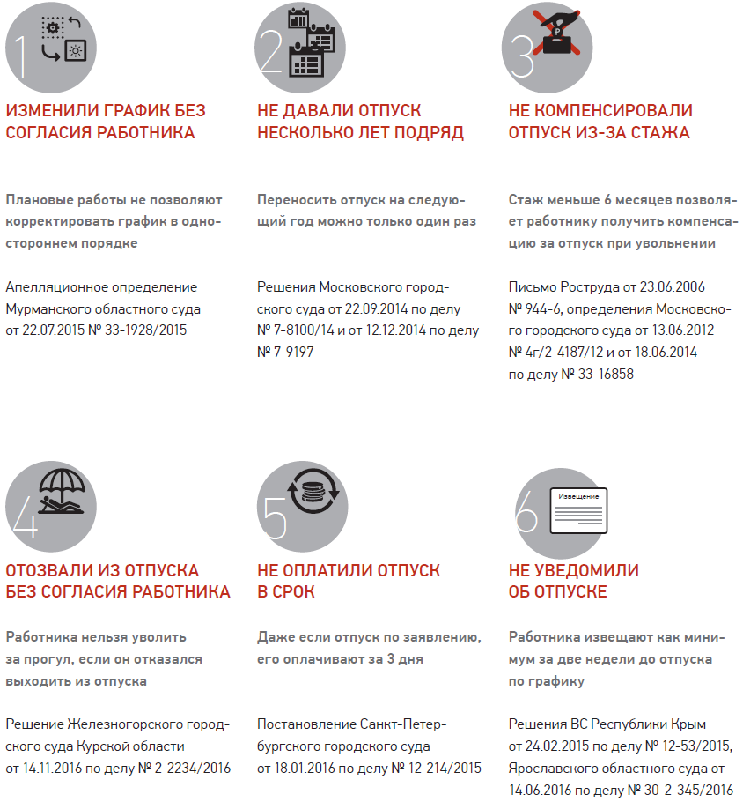
Очередность предоставления оплачиваемых отпусков определяется ежегодно в соответствии с графиком отпусков, утверждаемым работодателем с учетом мнения выборного органа первичной профсоюзной организации не позднее, чем за две недели до наступления календарного года в порядке, установленном статьей 372 Трудового Кодекса.
Когда приходит время отпуска, работнику нужно напомнить о нем. График составляли давно и о датах все забыли. Проблема в том, что не прописан способ, которым нужно известить работника. Известен только минимальный срок — 2 недели до начала отпуска (ч. 3 ст. 123 ТК РФ).
Если пропустить 2-недельный срок, то работник получит право перенести отпуск, а инспектор — оштрафовать компанию и директора
Работник кадровой службы вправе заранее ознакомить работника с приказом либо выдать ему, например, уведомление. Его составляют в дополнение к приказу. ГИТ признает, что закон не устанавливает способ извещения. Для этого подойдет любой документ: уведомление, ознакомительный лист, ведомость. Работодатель вправе использовать тот, который удобнее.
К уведомлениям через электронную почту ГИТ придерется. В этом случае не будет подписи, которую необходимо получить у работника в силу ч. 3 ст. 123 ТК РФ
Срочный выход в отпуск в день подачи заявления.
Когда работники ходят в отпуск по графику и кадровик отслеживает даты, отпускные начисляют вовремя. Но бывает, что отпуск нужен срочно. Тогда работник приносит заявление, в котором просит отпустить его в этот же день. Возникает двоякая ситуация: если работодатель удовлетворите просьбу — могут оштрафовать, не оформите отдых — обидится работник.
Оплатить отпуск нужно не позднее 3 дней до его начала (ч. 9 ст. 136 ТК РФ). При этом не важно, идет работник в отпуск по графику или на основании заявления. С отдыхом по графику сложностей обычно не бывает. Кадровик заранее извещает работника, готовит приказ и передает его в бухгалтерию. Там остается перечислить деньги на зарплатную карточку работника или выдать их в кассе компании.
Проблемы начинаются, когда работник просит отпуск с завтрашнего дня. Бухгалтер при всем желании не сможет скорректировать дату перечисления денег. Если пойти работнику навстречу, то любая проверка легко обнаружит это нарушение.
Инспекторов ГИТ не интересует, что работник ушел в отпуск по личному заявлению, и причины такого решения. Поэтому работодателя оштрафуют по ст. 5.27 КоАП РФ на сумму от 30 тыс. до 50 тыс.
Работнику потребовался отпуск вне графика
Чтобы исключить штраф, работодатель может попросить работника перенести начало отпуска на 3 дня вперед. Если уйти нужно срочно, можно взять отпуск за свой счет. Затем предоставляется оплачиваемый отдых
Иногда работники отказываются идти в отпуск по графику. Например, работодатель другого супруга не отпустил того в отпуск или просто не хочется. Тогда работник может попросить перенести отпуск на несколько месяцев или на следующий год.
Работодатель вправе отказать работнику в просьбе и отправить в отпуск по графику (ч. 2 ст. 123 ТК РФ).

Можно ли объявить выговор во время отпуска?
Единого мнения нет. Большинство судов считает, что надо ждать, пока закончится отдых работника.
Чтобы избежать наказания за проступки, некоторые работники берут больничный или уходят в отпуск. Они знают, что их не уволят, пока не закончатся эти периоды (ч. 6 ст. 81 ТК РФ). Если работник обжалует выговор или замечание, то суд будет на его стороне. Суды указывают, что взыскание можно объявить только работникам, которые выполняют трудовые обязанности.
Время болезни и отпуска не входит в месячный срок, в течение которого работодатель вправе применять меры дисциплинарного характера (ч. 3 ст. 193 ТК РФ).
Продлевает ли отпуск по уходу за ребенком отпуск?
Бывает, что во время отдыха у работника заболевает ребенок. Работник получает больничный по уходу за ним и требует продлить или перенести отпуск, а также выплатить пособие. Такие требования незаконны
Ч. 1 ст. 124 ТК РФ закрепляет случаи, когда работодатель обязан продлить или перенести отпуск. В перечне указана только временная нетрудоспособность самого работника. Поэтому болезнь ребенка — не основание продлевать или переносить отпуск.
Могут ли обязанности отпускника возложить на его коллегу?
Да могут. Чтобы заменить отсутствующего работника, используют два способа: совмещение и перевод.
Во время отпуска работник свободен от трудовых обязанностей. Компания вправе возложить их на другого сотрудника. Если он согласен выполнять обязанности по другой должности, это называют совмещением должностей. А если по такой же должности, то говорят о расширении зоны обслуживания или увеличении объема работ (ст. 60.2 ТК РФ).
Замещающий сотрудник будет выполнять обязанности отсутствующего работника в свое основное время. За работу ему доплатят. Сумму стороны закрепляют в письменном соглашении (ст. 151 ТК РФ). Совмещение прекратится с выходом основного работника из отпуска.
Другой вариант — временно перевести на должность отпускника другого сотрудника. С этим сотрудником заключают письменное соглашение. Если зарплата по новой должности меньше, установите ему доплату до основного заработка. Иначе он может отказаться от перевода. Перевод также заканчивается, когда основной работник выходит из отпуска (ст. 72.2 ТК РФ).
******************************************
Юридическая консультация «Профконсультация» проводит цикл тематических лекториев и консультации по актуальным вопросам реализации и защиты прав с использованием средств гранта Президента Российской Федерации

